製品別比較表(標準品との比較)
 | 後発品 |  |  | 標準品
商品名 | モンテルカスト  チュアブル錠5mg「ニプロ」 |  |  | シングレアチュアブル錠5mg
販売会社名 | ニプロ株式会社
規格「一般名」 | 1錠中「日本薬局方 モンテルカストナトリウム5.2㎎」（モンテルカストとして5mg）含有
薬効分類 | ロイコトリエン受容体拮抗薬  気管支喘息治療薬
薬 価 | 36.90円／錠 |  |  | 160.80円／錠
1錠薬価差 | 123.90円
効能･効果 | 気管支喘息  【標準品と同じ】
用法･用量 | 通常、6歳以上の小児にはモンテルカストとして5mgを1日1回就寝前に経口投与する。  【標準品と同じ】
添加物 | 結晶セルロース、ヒドロキシプロピルセルロース、D-マンニトール、クロスカルメロースナトリウム、アスパルテーム（L-フェニルアラニン化合物）、香料、三二酸化鉄、黄色三二酸化鉄、ステアリン酸マグネシウム |  |  | D-マンニトール、結晶セルロース、三二酸化鉄、ヒドロキシプロピルセルロース、クロスカルメロースナトリウム、ステアリン酸マグネシウム、アスパルテーム（L-フェニルアラニン化合物）、香料
規制区分  貯 法 | ―  室温・遮光保存 3年 |  |  | ―  遮光、室温保存（開封後は、湿気を避けて保存すること。） 3年
製 剤 | 商品名 | 外 観 (重量，直径，厚さ) |  |  | 形 状 | 識別ｺｰﾄﾞ
 | モンテルカスト  チュアブル錠  5mg「ニプロ」 | 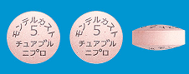  300mg 9.5mm 4.7mm |  |  | うすい赤色の素錠  （チュアブル錠） | ―
 | 標準品  チュアブル錠5mg | 約0.30g 9.5mm 4.4mm |  |  | 円形・裸錠・うすい赤色
薬物動態  (生物学的  同等性) | 溶出試験  試験液：pH6.8（0.01w/v％ポリソルベート80添加）（50rpm）における平均溶出率  （Mean±S.D.、n=12）  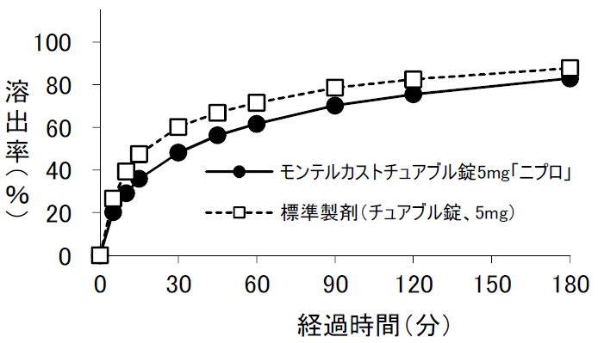  試験液：pH1.2、4.0、6.8及び水  pH1.2、4.0、6.8（0.01w/v％ポリソルベート80添加）で実施。 |  | 血中濃度比較試験 （Mean±S.D.、n=20）  ①口中溶解・水あり ②口中溶解・水なし  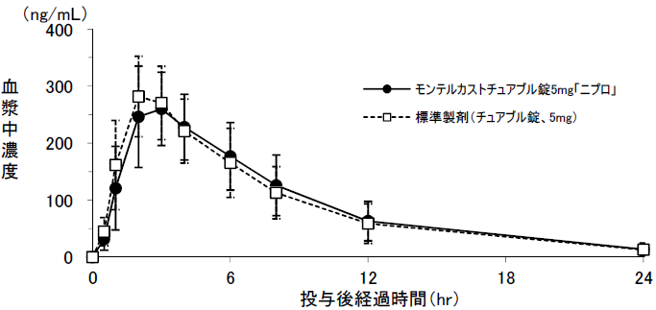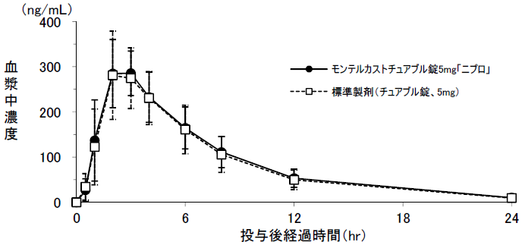  ③咀嚼・水あり ④咀嚼・水なし  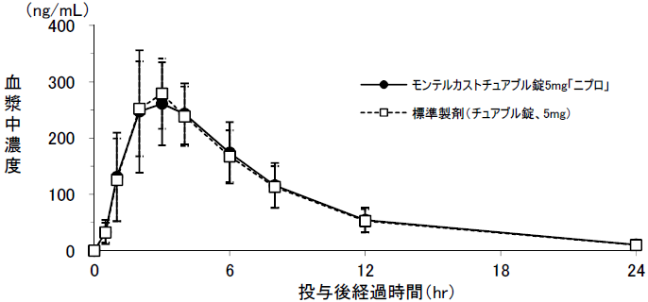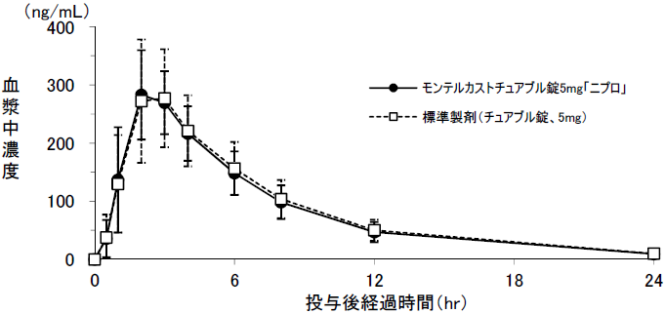  クロスオーバー法により各1錠を絶食単回経口投与し、両剤の生物学的同等性が確認された。
備考
担当者、連絡先

